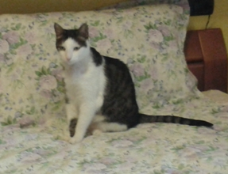
Ciao a tutti! Sono un bellissimo micio di circa 3 anni (cosi’ ha detto il veterinario perche’ quando mi sono smarrito non avevo con me i documenti). Sono stato ritrovato a meta’ maggio in zona Galilei e, nonostante le ricerche effettuate dalla dada che mi ha accolto in casa, nessuno ha reclamato la mia presenza.
Sono molto affettuoso, mi piace dormire sul letto, mangiare bene e stare comodo. In cambio faccio una compagnia impagabile ma poiche’ non vado d’accordo con la gatta della dada che mi ha accolto in casa sua, e’ necessario trovarmi una nuova e degna sistemazione.
Ci vorrebbe una buona famiglia che mi ospitasse in casa, escludendo sistemazioni solo in giardino e magari…come figlio unico.
Sono stato curato e sverminato e verro’ consegnato gia’ vaccinato.
Volete conoscermi? Contattate la mia segretaria Paola al numero 3386178159 dalle 19 alle 20. Vi aspetto numerosi.

